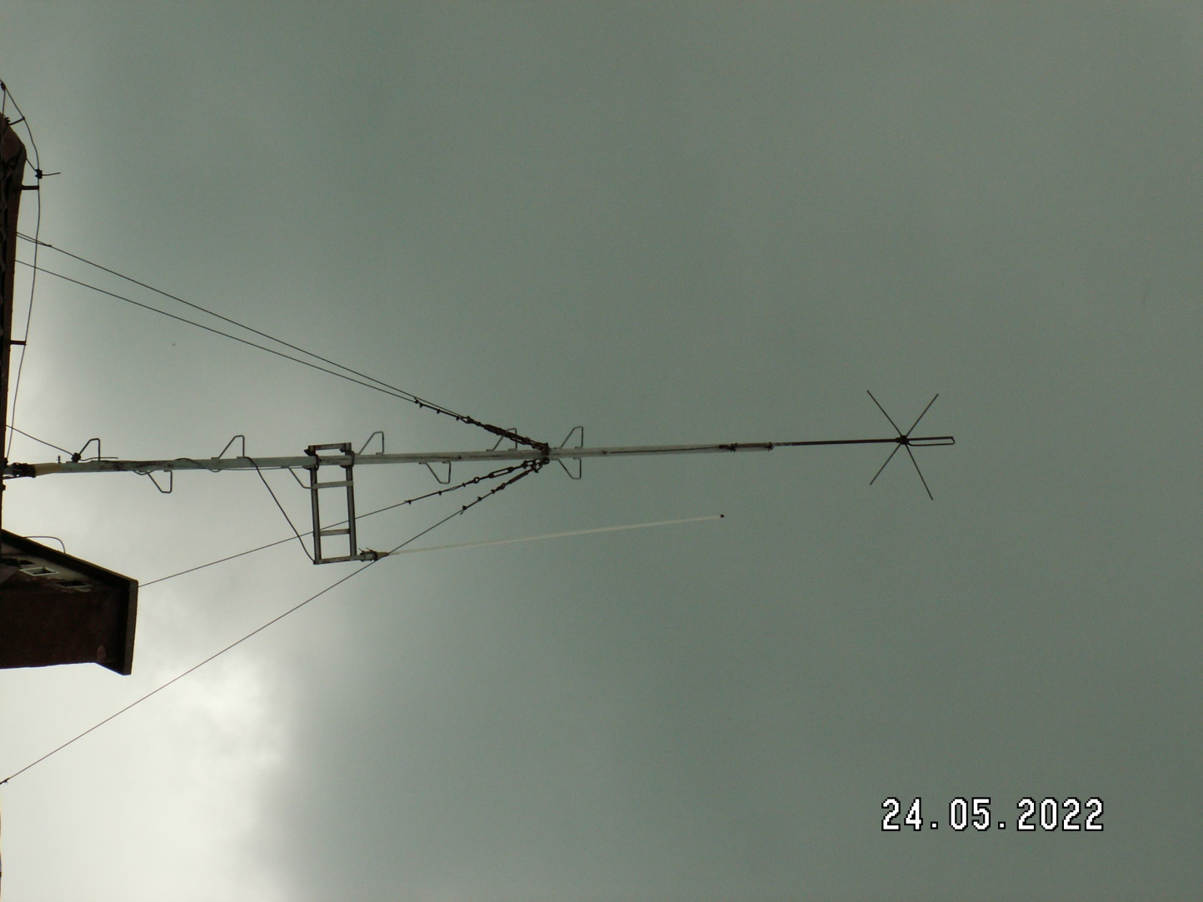
Na zdjęciu przedstawiono dwie anteny przeznaczone do demontażu.
Górną antenę (krzyżak) należy usunąć wraz z dospawanymi uchwytami do szczytu masztu. Dolną antenę (Procom) usunąć wraz z konstrukcją wsporczą oraz okablowaniem.
Poprawić jeśli będzie taka konieczność łączenie masztu z instalacją odgromową.

